Всі чекають Миколая!

Мета: розказати про доброчинні справи святого Миколая; виховати в учнів любов до ближнього, почуття доброти й милосердя; сприяти розвиткові творчих здібностей дітей, викликати бажання берегти свою національну культуру, здобувати знання із цілющого джерела народної мудрості пращурів.

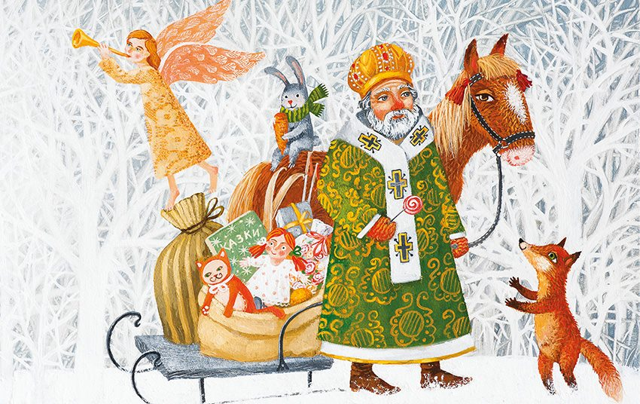

Шановні батьки, гості і дорогі діти! Хто не знає про святого Миколая? Малий і старий знає про нього. Щороку приходить він у кожну господу з миром і дарунками. Для маленьких стає чарівною казкою. Виростають діти – і добра казка зникає, а Миколай залишається.   
Наслідуймо добро і вчинки Миколая! Нехай це свято стане для нас святом Милосердя, святом Доброти, Прощення, Любові до ближніх.   
  
  
За вікном сніжок летить,   
Вітром завіває,   
Тож спішіть усі до нас   
На свято Миколая!   
  
Ну, а хто сюди прийшов,   
Раді вас вітати   
Веселіться і радійте   
На нашому святі.   
  
Маємо чого радіти,   
Добре знаєте ви, діти!   
Долетіла до нас вість,   
Що до нас в дорозі гість.   
Хто це? Кожен пам’ятай!   
Це святий наш Миколай!   
  
Діточок він всіх згадає,   
Їм дарунки посилає,   
Він вже близько, вже іде,   
Наша пісня хай гуде!   
  
(Пісня)   
Уважно слухайте, ми розкажемо про це свято.

Кожного року відзначають два свята Миколая. Перше - 22 травня, а друге - 19 грудня - сьогодні.   
  
Зимового Миколая відзначають урочисто, запрошують гостей. Святого Миколая люди люблять, бо він - захисник усіх бідних, і знедолених. Найбільше люблять і шанують його діти. Для них він - почесний охоронець і завжди приходить з подарунками.   
  
Народ склав про Святого Миколая багато легенд і переказів. У них розповідається, як він боронить людей від стихійного лиха, особливо на воді.   
Всі рибалки мали в своїх куренях образ Святого Миколая і брали його з собою, виходячи в море на промисел.   
  
Святий Миколай є другим після Бога заступником людей від усіх лих і нещасть. Все життя він ніс людям добро і милосердя. Він опікується не тільки людьми, а й дикими звірами.   
  
Танок Зірочок

Зірочка   
Вітри швидко підхопили,   
Хмару з снігом, холоди.   
Над землею пролетіли,   
Сніг припав, нема води.

Зірочка    
На віконечках малюнки,   
Скоро Миколай прийде,   
Дітям принесе дарунки,   
Під подушку покладе.   
  
Зірочка   
Цієї ночі як ніколи   
Радіє ліс, радіє поле,ї   
На Небі музика весела,   
Радіють всі міста і села.   
  
Зірочка   
Це ж Миколая нині свято,   
Роботи в нього пребагато,   
Прийти до кожної хатини,   
Із подарунком для дитини   
  
Зірочка   
А в небі ангели працюють,   
Навантажують санчата,   
І Святому віз лаштуют   
Щоб зраділи всі малята.   
  
  
Грає весела музика. Виходять янголи, у їхніх руках маленькі дзвоники.   
  
  
1 я н г о л:   
Хуртовина виє, плаче,   
Ліс закидала сніжком. (Дзвонить)   
Що там? Сани... Коні скачуть...   
Хтось на санях із мішком.   
  
Що за пан там? Хто побачить?   
Хто махає із саней?   
То святий Микола скаче,   
Покровитель всіх дітей.   
  
2 я н г о л:   
Хто він? Що він?   
Звідки взявся?   
Дітям радість він приніс,   
Роздає дарунки щиро,   
Цілу купу їх привіз.   
  
3 я н г о л:   
Усіх чемних, не сварливих,   
І слухняних, і дбайливих.   
Тих, що старших поважають,   
Малюків не ображають.   
  
Хто до діла тягне руки,   
Хто охочий до науки —   
Всіх дарунком привітає,   
Радо всіх благословляє.   
4 янгола   
А ледачим, неслухняним,   
Хто робив комусь погане —   
Тільки різочку — і все —   
Він сьогодні принесе.   
  
  
З кутка вилізає Ябіда.   
  
Я б і д а:   
Привіт! На Ябіду чекали?   
Це ж ви мені аплодували?   
Усе про вас я розповім (погрожує пальцем)   
І Миколаю доповім. (Дістає список)   
Хто дівчат хапав за коси,   
Стукнув хто кого по носі,   
Хто в час тихої години   
Їв під ковдрою насіння...   
Треба кращими ставати,   
Годі вам байдикувати.   
(Трясе списком)   
Кожному отут готове   
Справедливе чесне слово.   
Хто на стіл компот розлив,   
Шибку сніжкою розбив,   
На заняттях замість вправ   
На стільці тихенько спав.   
  
5 янгол   
Досить, не треба продовжувати. Зараз сюди прийде Святий Миколай, він сам розбереться, хто що робив.   
Раз на рік ми завжди йому допомагаємо роздавати дарунки дітям.   
Я б і д а: (з кутка): Усі дарунки — тільки мені, а більше нікому. Вони (вказує на дітей) не заслуговують! Святий Миколай прийде, я йому, звісно, все розповім.   
Вчитель: Ви що, розгубилися? Перелякалися? Святий Миколай дуже любить дітей. Він завжди шукає в дитини щось добре, хороше.   
  
Янголи шикуються в лінію. Музика посилюється, заходить Святий Миколай.   
  
С в я т и й М и к о л а й:   
Вітаю усіх вас, добрії діти.   
Щоб стрітись із вами, проїхав півсвіту.   
Лиш радість та мир несу я в оселі,   
Нехай люди завжди будуть веселі.   
Нехай сліз не буде, не буде біди.   
Багато дарунків приніс я сюди.   
  
Т р е т і й я н г о л:   
Святий Миколаю, тебе ми чекаємо.   
Ці дітки хороші, напевно це знаємо!   
  
Я бі д а:   
Вибачайте за втручання!   
Вже стомився від чекання.   
Розповім Вам, Миколаю,   
Що про кожного з них знаю.   
  
С в я т и й М и к о л а й:   
Хто така? Не розумію?   
Я б і д а:   
Фактами тут володію. (Показує список)   
Чемних тут нема —- біда,   
Тільки я ось — Ябеда.   
С в я т и й М и к о л а й:   
Хто ж назвав тебе так?   
Я б ід а: Діти.   
П ' я т и й я н г о л:   
Правди, друже, ніде діти.   
С в я т и й М и к о л а й:   
Бути ябедою — гріх.   
Ш о с т и й я н г о л:   
Жде за це дарунка! Сміх!   
Я б е д а (реве):   
Що ж тепер мені робити?   
Як дарунок заробити?   
  
С в я т и й М и к о л а й:   
Я дарунки без діла не роздаю. За добрі вчинки, за хорошу поведінку. Тільки діточкам, що чемні, слухняні, радісні, добрі. Якщо хочеш дарунок — проси вибачення в Бога та діточок. І ставай веселим, небайдужим, бери участь у нашому святі.   
Я б е д а (проходить уперед): Господи, пробач мені, що я ябедничав. Тепер я буду чемним, добрим, слухняним. Амінь. (Звертається до дітей) І ви, малята, пробачте мені.   
Вчителька Діти, пробачемо його за погані вчинки?   
П е р ш и й я н г о л: (бере список Ябеди, розгортає — там усе чисто): Дивись, діти попросили пробачення, і їхні негарні вчинки позникали.   
  
Д р у г и й я н г о л: Святий Миколаю, вони всі заслуговують на дарунки. Миколай. А чи вмієте ви відгадувати загадки?   
  
Миколай. Уважно слухайте і відгадуйте.   
  
  
Прийшла до нас бабуся   
У білому кожусі.   
Поля причепурила -   
Пухнастим снігом вкрила.   
Вгадайте - хто вона   
Бабуся чепурна? (Зима)   
  
  
Коли падаю я з неба,   
Люди кажуть: «Так і треба».   
Восени тоді вважай —   
Буде добрий урожай. (Сніг)   
  
Узори вишиває   
Без голки і без нитки.   
Улітку спочиває,   
А взимку - дуже рідко. (Мороз)   
  
Зелену сукню маю,   
Ніколи не міняю,   
Один - єдиний раз на рік   
ЇЇ я прикрашаю. (Ялинка)   
  
Прийшов до нас гість   
та зробив нам міст   
без сокири, без долота -   
швидка й міцна робота. (Лід)   
  
Невеличкі дві хатини,   
В них м'які і теплі стіни.   
По п'ять братиків малих   
Прожива в хатинах тих. (Рукавички)   
  
  
Пісня про Миколая   
Миколай: А чи знаєте ви віршики?   
  
  
1-й учень: Іде Святий Миколай.   
В небі метушня і рух,   
Яголята працю мають   
І несуть йому кожух.   
  
2-й учень: Інші лагодять санки,   
Навантажують дарунки.   
Світять край шляху зірки,   
Шлють на землю поцілунки.   
  
3-й учень: Пара коників летить,   
Креше іскри підківками.   
Сяє сріблом, мерехтить   
Шлях засіяний зірками.   
  
4-й учень: Дітвора ж гуде, як рій,   
Жде на гостя нетерпляче:   
Хто був чемний - той радій,   
Хто ж нечемний був - хай плаче.   
  
5-й учень. Миколай святий у шапці і у теплім кожушку,   
Принесе усім гостинці у чарівному мішку.   
  
6-й учень. В небесах, де зорі ясні,   
Там, де місяць ходить красний,   
Сонце так яскраво сяє, Миколай там поживає.   
  
7-й учень. Святий та добрий Миколай,   
До нас у школу завітай,   
На нас маленьких подивися   
І подарунків всім нам дай.   
  
8-й учень Святий отче Миколаю!   
Мою хату не минай,   
Подаруй мені потіху   
І торбину повну сміху,   
І здоров'я для родини,   
Красну долю для Вкраїни!   
  
9-й учень. Там дітвора чекає   
На срібних янголят,   
Що із доріг безкраїх   
На землю загостять.   
  
10-й учень. А на санках - дарунки!   
Ах, як багато їх!   
Для Сашка і для Даринки,   
Для всіх, для всіх, для всіх!   
  
11. Тут цукерки, шоколадки,   
І тістечка, і помадки,   
Для дівчаток лялечки,   
А для хлопців шабельки   
  
12-й учень. А тим, що пустували,   
То чортик в темний кут   
На пам'ятку поставить   
Гнучкий з лозини прут.   
  
  
С в я т и й М и к о л а й:   
Друзі, я дуже радий, що зустрівся з таким чудовими, розумними, добрими дітьми. Он скільки віршів ви знаєте! Молодці! Непомітно промайнув час, і вже пора прощатись. Піду до тих дітей, хто нині тяжко хворий і не зміг прийти на наше свято. Понесу і їм подарунки.   
  
П е р ш и й я н г о л:   
Погуляли ми чудово,   
Але нам рушати час.   
Та за рік обов'язково.   
Завітаємо до вас.   
  
Другий янгол:   
Ви ж дивіться, будьте гарні,   
Не грішіть і не пустуйте.   
Щоб слова не стали марні,   
За своїм життям слідкуйте.   
З неба будемо слідити!   
Прощавайте, любі діти.   
  
Вчитель:Тож, любі діти,нам пора прощатись. Ще хочу сказати вам декілька слів. Поважайте, цінуйте своїх батьків. Будьте завжди побожні та чесні. Не все легке в житті. Важку життєву дорогу зуміє той пройти, хто серцем прихилився, до добра святого. А батьки в свою чергу подавайте гарний приклад своїм діточкам.

